Gimnazija Ledina
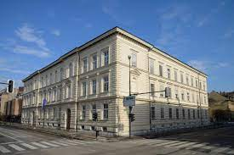
Resljeva 12
1000 Ljubljana

Uradna spletna stran:
https://www.ledina.si/
Svetovalna služba: ga. Anja Vidmar
anja.vidmar@ledina.si
Kontakt: 01 42 42 206

Virtualni sprehod po šoli:
https://www.ledina.si/sprehod/

Predstavitev šole (3:33) :
https://www.youtube.com/watch?v=i2GiNLNQGXM
Ledinski youtube kanal z videoposnetki:
https://www.youtube.com/channel/UCNDriy4pY2qzgs6Yb-AZ_VA/videos
Veliko se objavlja tudi na instagramu in facebooku - uradni profil Gimnazija Ledina.

